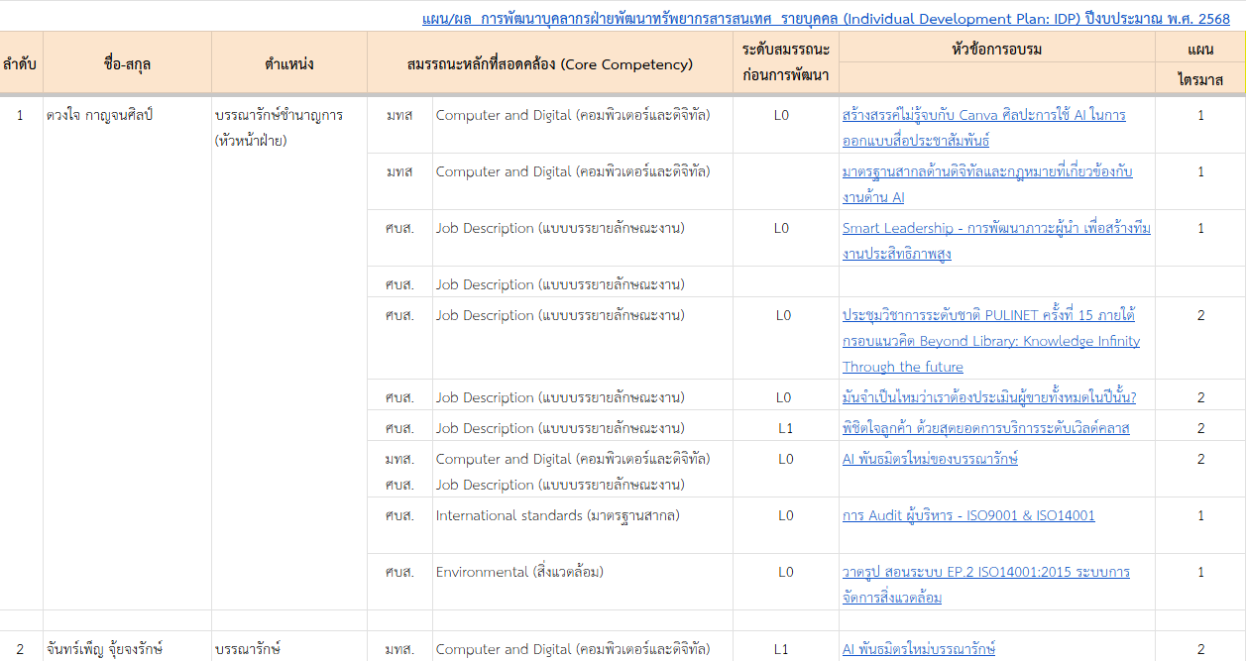
SD-CLREM-02-00-08 : Rev. No.00 : 12/03/2568

ดูรายละเอียดเพิ่มติม -> https://library.sut.ac.th/clrem/genlink/link.php?p=3q
